Manual tècnic d’instal·lació i configuració de PostgreSQL.

L'ERP Odoo requereix obligatòriament el sistema de gestió de bases de dades PostgreSQL per emmagatzemar de forma relacional tota la informació.
Aquest manual documenta els passos necessaris per instal·lar PostgreSQL i crear la BD i usuari corresponent.

Actualitzem els repositoris i instal·lem els paquets de PostgreSQL.

sudo apt update
sudo apt install postgresql postgresql-contrib -y

Comprovem que funcioni: sudo systemctl status postgresql
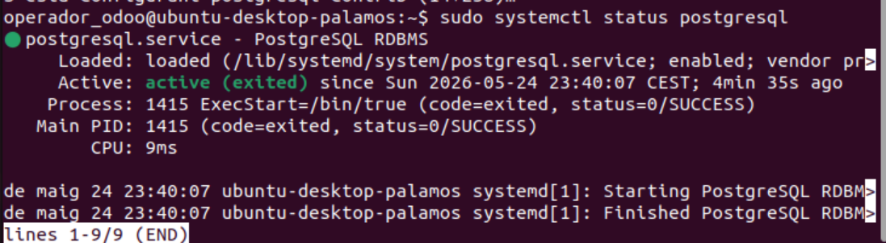

Per gestionar la base de dades entrem amb l’usuari per defecte, sudo -u postgres psql

Assignarem una nova contrasenya a l’usuari postgres.
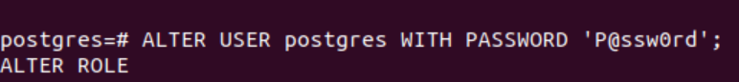

Crearem la base de dades per Odoo.

Per últim, editarem el fitxer /opt/odoo/odoo.conf
Hem d’assegurar-nos que el db_name estigui bé, el db_password i el db_user
